一、代理申请

1、我是代理人申请，需要设定申请人，然后保存

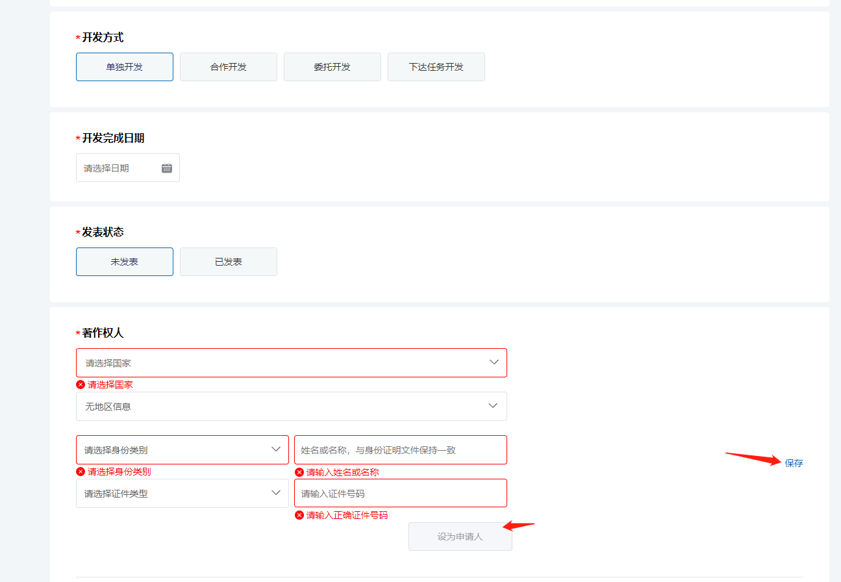

2、提交到最后一步：输入申请人手机号验证码
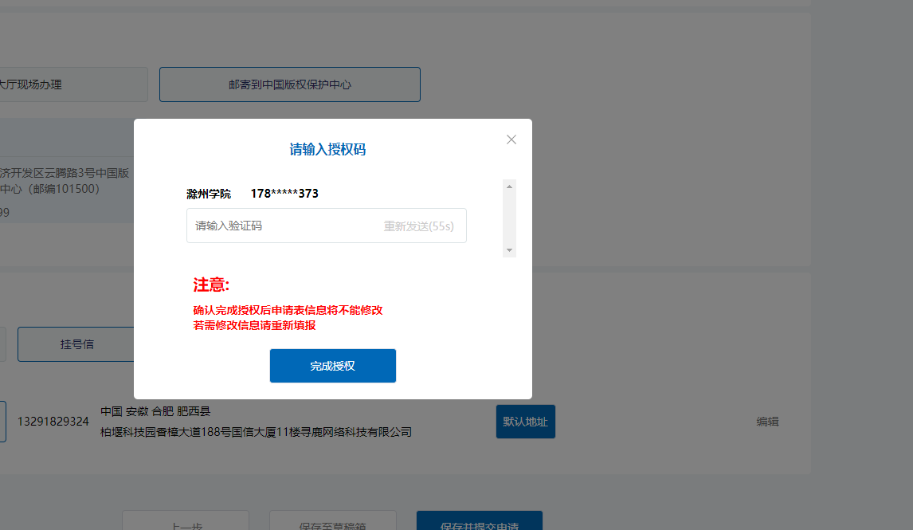
二、合作开发
1、需要上传合作开发协议
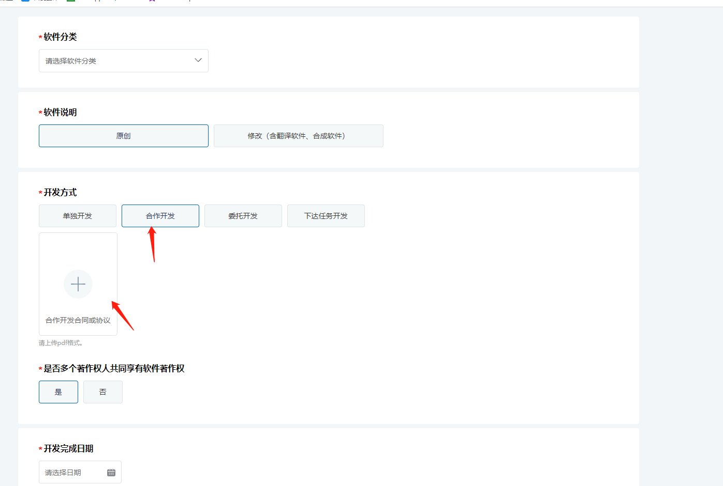

2、添加著作权人，然后保存
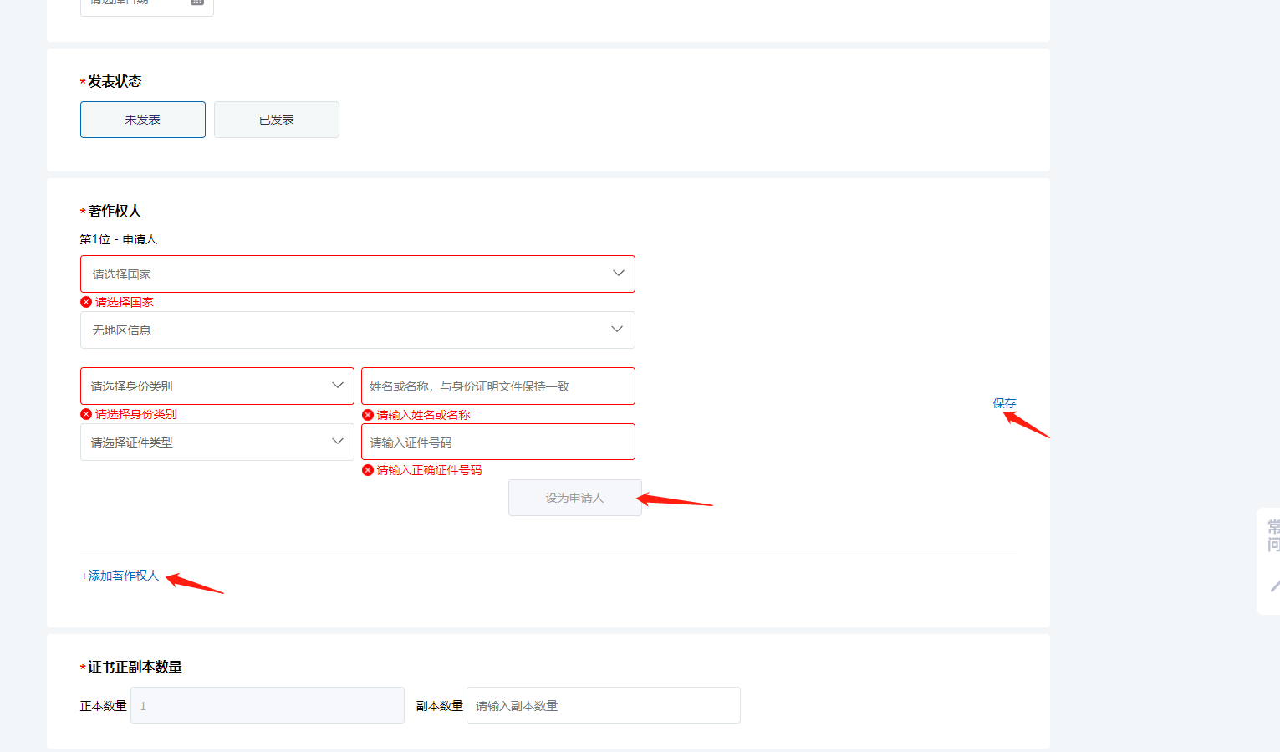

3、提交到最后一步：输入申请人手机号验证码

